人才落户直通车办事指南
【办理依据】
一、苏州市人民政府《市政府关于印发苏州市户籍准入管理办法的通知》（苏府规字〔2020〕14号）；
二、苏州市人民政府《市政府关于调整人才落户相关政策的通知》（苏府规字〔2020〕4号）（以下简称《通知》）；
三、苏州市人力资源和社会保障局、苏州市公安局《关于落实苏州市调整人才落户相关政策的操作细则》（苏人保〔2020〕7号）（以下简称《细则》）
【受理范围】
当年度合作院校当年度的全日制本科学历及学士学位以上的应届毕业生。每年6月中下旬开放线上申请。
【申请材料】
一、户籍材料：户口页或户籍证明或常住人口登记表等；
二、符合条件并且同意办理户口一站式迁移的人员提交：
（一）江苏省内户口迁入的，上传《电子准迁证申请表》；
（二）江苏省外长三角区域（上海、浙江、安徽）家庭户迁入的，上传《长三角区域跨省户口网上迁移电子准迁证申请表》《长三角区域跨省户口网上迁移告知单》。
【服务流程】
一、登录
个人登录江苏省人力资源和社会保障厅网上办事服务大厅（网址：https://rs.jshrss.jiangsu.gov.cn，推荐使用谷歌浏览器）首页，地区选择苏州---个人办事---人才人事---苏州人才落户直通车，点击【申报】按钮，进行申请。
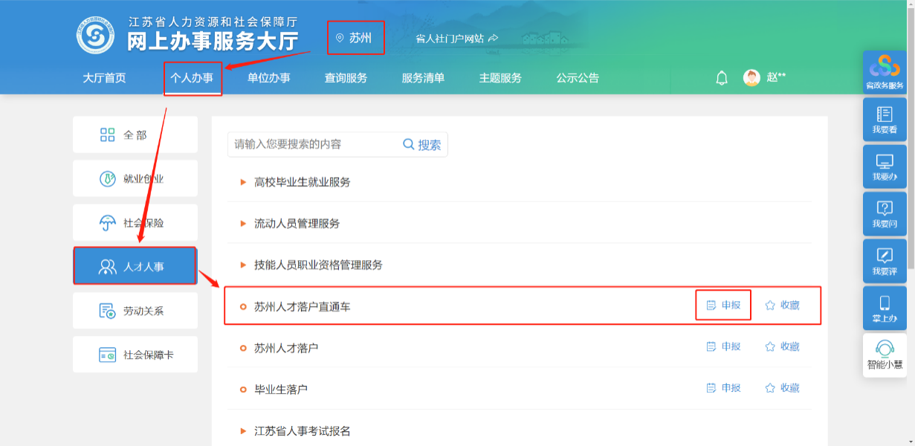

二、申报
填写申请信息，点击下方【材料模板】按钮，可以查看所需材料的模板；点击下方【表格下载】可以下载空白表格。点击右侧【材料列表】上传材料。确认信息无误后点击下方【确认提交】按钮，提交申请。
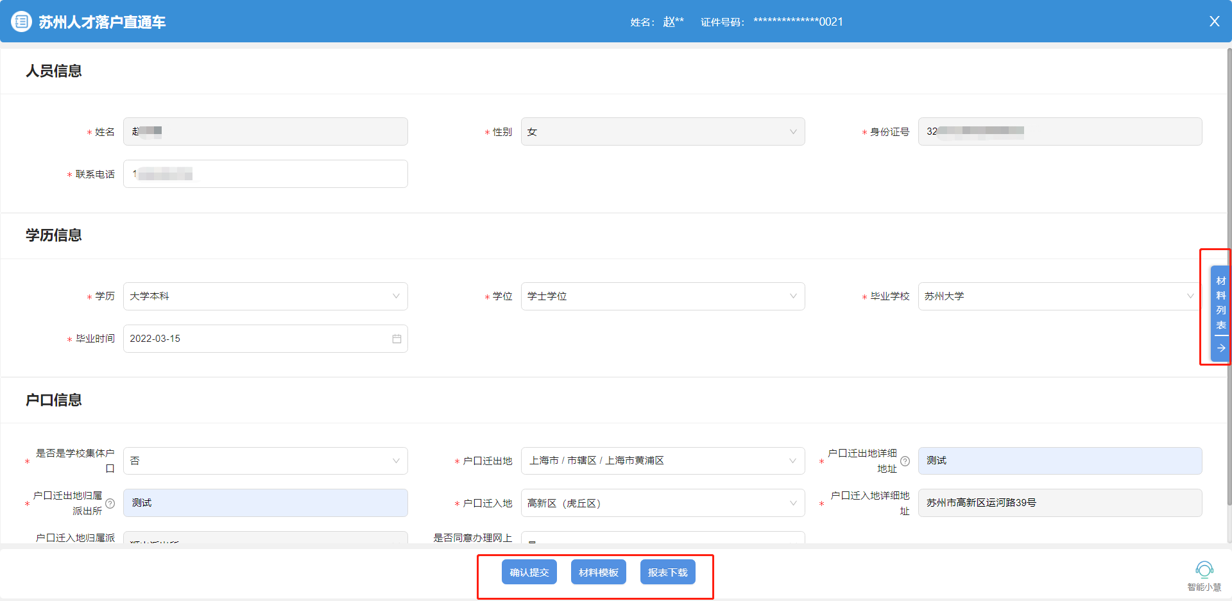
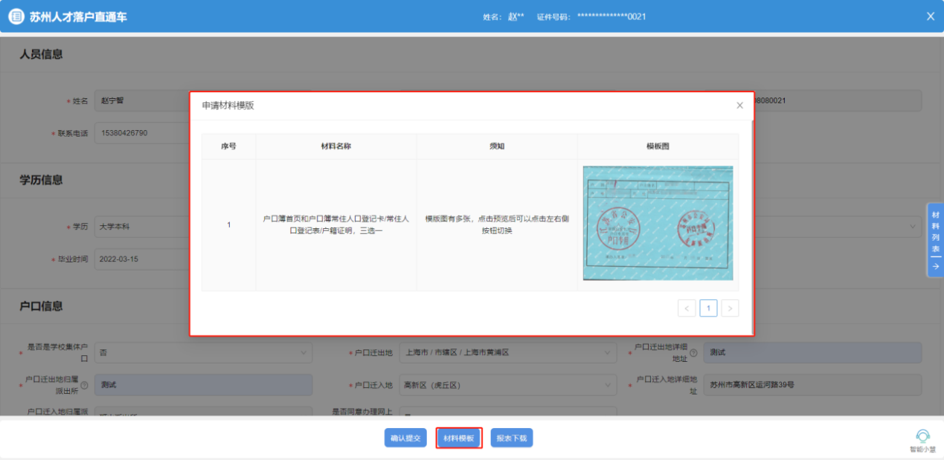
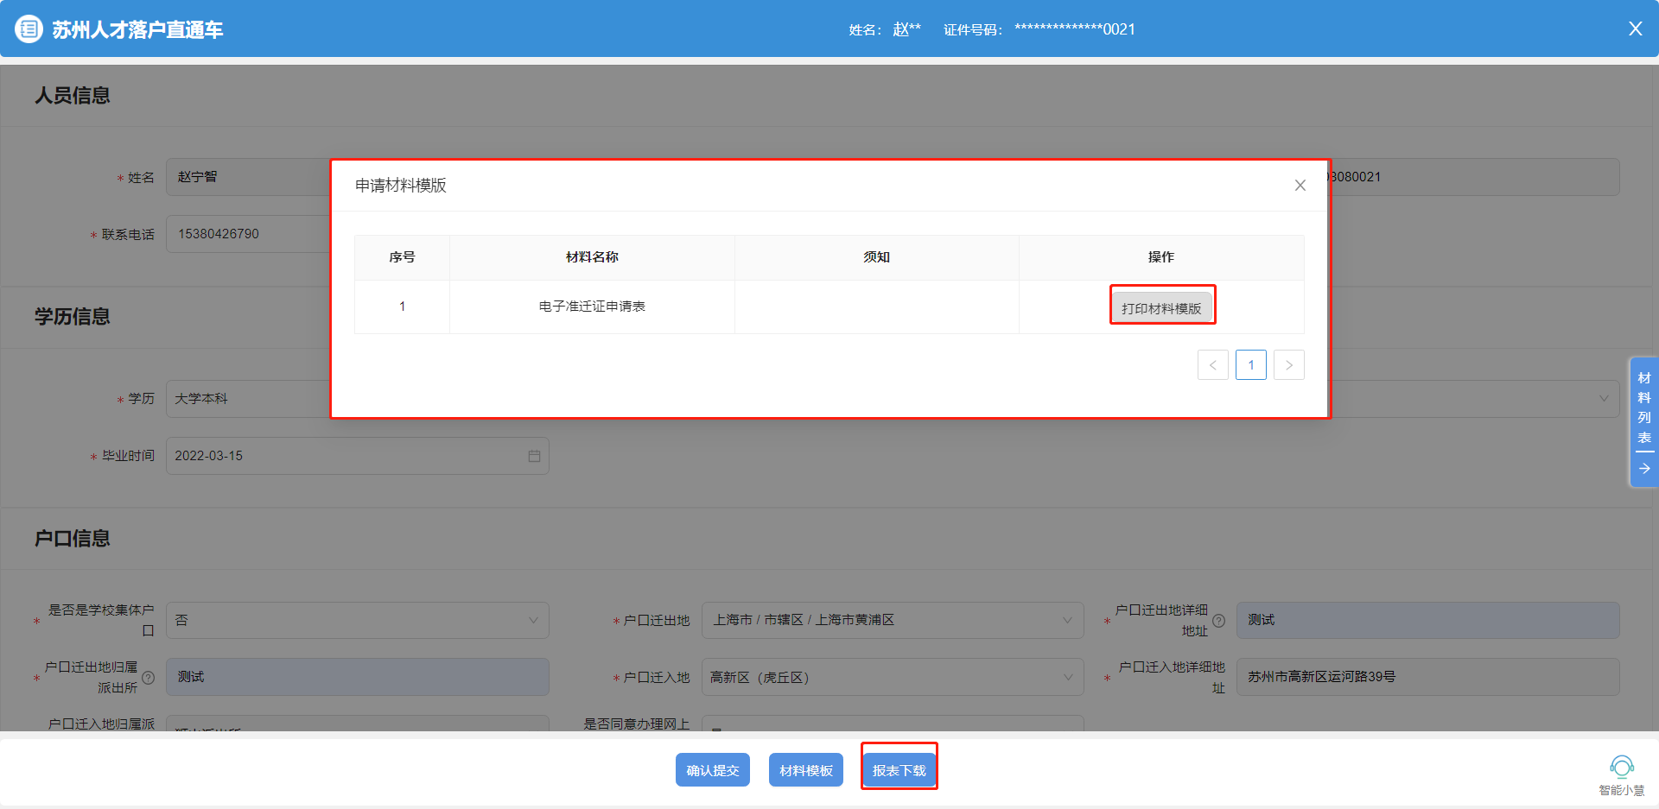

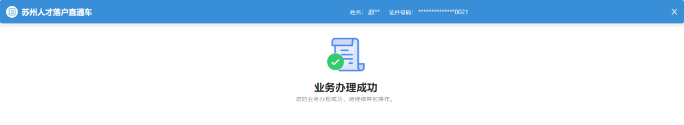
三、审核
提示业务办理成功，即申请完毕，等待审核。各受理机构通过比对学校提供的名单进行审核。
点击个人姓名，打开【个人中心】，在我的主页可以查看个人办理中的业务、办理完成的业务和业务办理进度。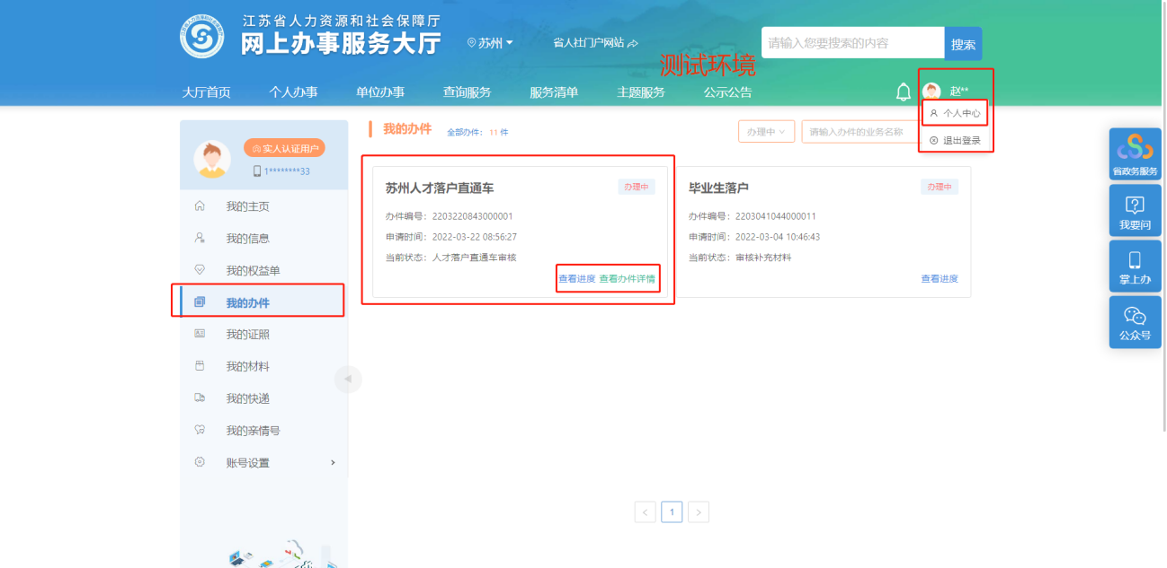

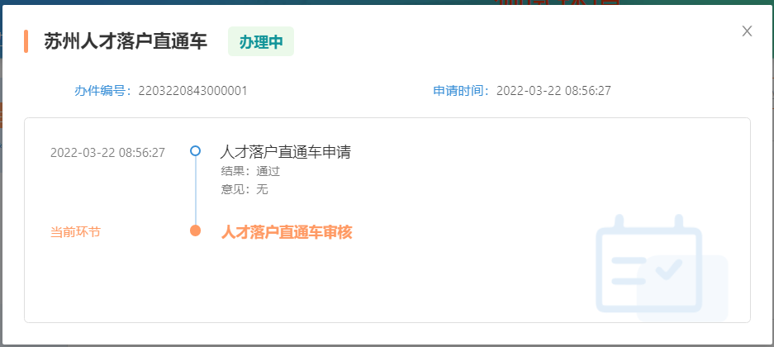
【服务地点】苏州市吴中区越溪街道塔韵路178号3楼
【服务时间】周一至周五（节假日除外）：
上午：9:00-11:30
下午：13:00-17:00
【服务电话】0512-65256937 ；66056835

